CENTRO UNIVERSITÁRIO SENAC

Caio Campos

Delaine Dos Santos Silva

Helio Akihiko Endo

Jose Carlos Dos Santos Neto

Rodrigo Santiago Dionizio

Vitoria Mendes Vasconcelos

William Ferreira Da Silva

Planey: Aplicativo Web – Controle de Gastos e Saúde Financeira

Segunda Entrega

São Paulo

2022

**SUMÁRIO**

1. DESCRIÇÃO 3

2. REGRAS/Visão geral 4

3. FLUXO 5

4. INSTRUÇÕES 8

1. **DESCRIÇÃO**

O aplicativo mobile Planey é uma solução eficiente e otimizada para o controle, organização e planejamento de gastos, sua interface é simples facilitando o uso para que possa ser utilizado por uma faixa etária abrangente.

Através do cadastro de gastos e despesas, o aplicativo lhe indica por cores a situação financeira de forma lúdica e estruturada.

1. REGRAS/visão geral

O cadastro de receitas e despesas serão realizados no mesmo campo, com a possibilidade da descrição de cada uma delas. As despesas devem ser incluídas com o caractere hífen **(-)** antes do valor, para que o sistema indique com as respectivas cores e seu saldo atual.

O saldo atual será atualizado com o valor proveniente da diferença entre receitas e despesas.

Existe também a possibilidade de correção da transação, caso alguma receita ou despesa tenha sido inserida de maneira incorreta, podemos excluir a mesma para a correção de valores.

1. FLUXO
2. Identificação de usuário:

A – Usuário novo:

Criação de conta: Nome, e-mail e senha.

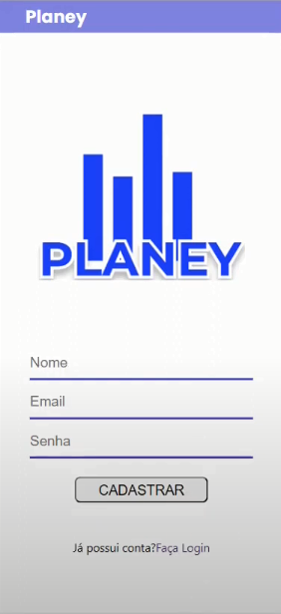

B – Usuário já registrado:

Login de conta: E-mail e senha.

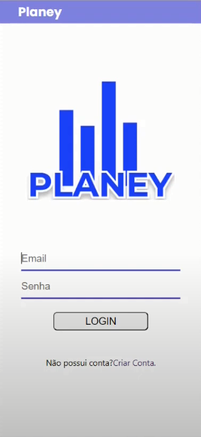

1. Inclusão/exclusão de dados:

A - Cadastro de descrição e valor de **receita**.

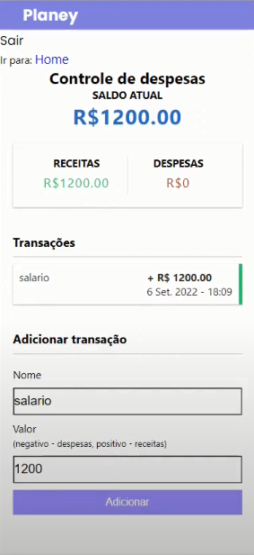

B - Cadastro de descrição e valor de **despesa(-)**.

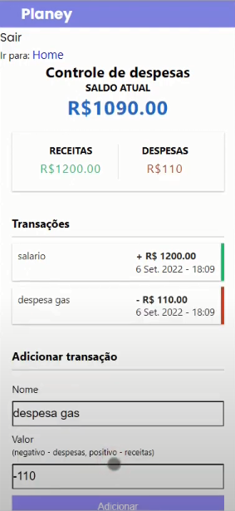

C – Exclusão de transação incorreta.

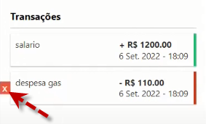

1. Retorno das informações:

O saldo atual é atualizado junto com os blocos de correspondente das receitas e despesas, e as transações ficam registradas pra consultas.

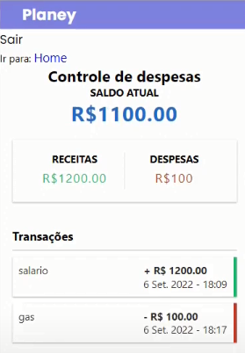

1. INSTRUÇÕES

1. Instalar node.js (https://nodejs.org/en/).

2. Instalar um editor de texto de sua preferência, recomendamos o VS Code

3. Instalar o MySQL.

4. Baixar nosso repositório no GitHub, ele vai vir zipado, extraia ele.

5. Abra as pastas de back e front-end no VS Code.

5. Execute os seguintes comandos no terminal:

> ***npm install*** - Para baixar as dependências do projeto (Tanto no front quanto back-end).

> ***npm start*** - Para rodar o projeto localmente (Apenas no front-end).

> ***npm rum devStart*** - Para rodar o projeto localmente (Apenas no back-end).

6. Toda ação será realizada por TypeScript

7. Para as requisições, utilizamos o Postman.

8. Segue o vídeo explicativo:

<https://www.youtube.com/watch?v=4MgGOtVdV7Q>

**Minutagem:**

0:00 – 3:05 > Inicialização do projeto e banco de dados.

3:06 – 6:12 > Navegação no aplicativo e persistência dos dados.

6:13 – 11:31 > Servidor Java e requisições com Postman.